МІНІСТЕРСТВО ОСВІТИ І НАУКИ УКРАЇНИ
ЗАХІДНОУКРАЇНСЬКИЙ НАЦІОНАЛЬНИЙ УНІВЕРСИТЕТ
ФАКУЛЬТЕТ КОМП’ЮТЕРНИХ ІНФОРМАЦІЙНИХ ТЕХНОЛОГІЙ

Кафедра комп’ютерних наук

Комплексне практичне індивідуальне завдання
з дисципліни “Основи програмування”
«Структури та їх використання. Масиви структур. Використання динамічної пам’яті»

Виконав:

Перевірив:

Тернопіль – 2022
Мета: Оволодіти практичними навичками оволодіння структур та масивів структур, навчитися складати програми для операцій з полями структур, навчитися використовувати динамічне виділення пам’яті.

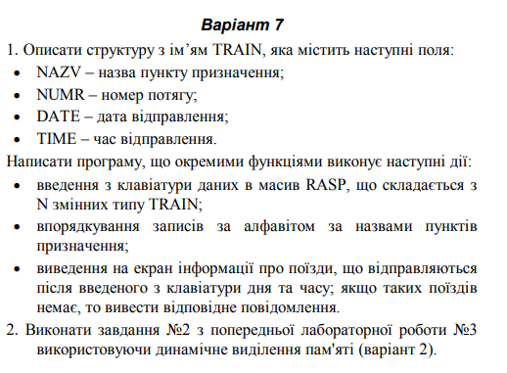

Код до варіанта 7(1 пункт):

#include <iostream>
#include <string>
#include <Windows.h>

using namespace std;

// Оголошення структури
struct TRAIN {
string NAZV;
int NUMR;
int DAY;
int MONTH;
int HOUR;
int MINUT;
};

// оголошення функцій
void output_data_rasp(TRAIN*, int, int);
void sort_by_data(TRAIN*, int, int);
void output_nazv(TRAIN*, int, int);
void de(TRAIN*, int, int);

int main()
{
SetConsoleOutputCP(1251);
int n, nt = 2,i = 0;
cout << " n: ";
cin >> n;
TRAIN* RASP = new TRAIN[n];
TRAIN* TM = new TRAIN[nt];
for (int i = 0; i < n; i++)
{
cout << "Назва пункту призначення " << i + 1 << ": " << '\n';
getline(cin, RASP[i].NAZV);
cin >> RASP[i].NAZV;
cout << "Номер потягу" << i + 1 << ": " << '\n';
cin >> RASP[i].NUMR;
cout << "Дата відправлення" << i + 1 << ":" << "\n";
cin >> RASP[i].DAY;
cin >> RASP[i].MONTH;
cout << "Час відправлення" << i + 1 << ":" << '\n';
cin >> RASP[i].HOUR;
cin >> RASP[i].MINUT;
cout << "\n";
}

sort_by_data(RASP, n, nt);
output_nazv(RASP, n, nt);
de(RASP, n,nt);
}

void sort_by_data(TRAIN* arr, int n, int nt) {
for (int i = 0; i < n - 1; i++) {
for (int j = 0; j < n - i - 1; j++) {
if (arr[j].NAZV > arr[j + 1].NAZV) {
swap(arr[j], arr[j + 1]);
}
}
}
output_data_rasp(arr, n, nt);
}

void output_data_rasp(TRAIN* arr, int n, int nt) {
for (int i = 0; i < n; i++)
{
cout << "Розклад на проїзди : ";
cout << " | " << arr[i].NAZV << " | " << arr[i].NUMR << " | " << arr[i].DAY << "." << arr[i].MONTH << " | " << arr[i].HOUR << ":" << arr[i].MINUT << " | " << endl << "\n";
}

}

void output_nazv(TRAIN* arr, int n, int nt) {
char nazv[15];
int numer_day;
int numer_month;
int numer_hour;
int numer_minut;

printf("Введіть дату:\n");
cin >> numer_day;
cin >> numer_month;
printf("Введіть час:\n");
cin >> numer_hour;
cin >> numer_minut;

for (int i = 0; i < n; i++)
{
if (numer_day <= arr[i].DAY && numer_month <= arr[i].MONTH || numer_day == arr[i].DAY && numer_month == arr[i].MONTH && numer_hour <= arr[i].HOUR && numer_minut < arr[i].MINUT) {
cout << "Розклад поїздів за маршрутом який може вам підійти: ";
cout << " | " << arr[i].NAZV << " | " << arr[i].NUMR << " | " << arr[i].DAY << "." << arr[i].MONTH << " | " << arr[i].HOUR << ":" << arr[i].MINUT << " | " << endl << "\n";
cout << endl;
}
if (numer_day > arr[i].DAY && numer_month == arr[i].MONTH || numer_day == arr[i].DAY && numer_month == arr[i].MONTH && numer_hour == arr[i].HOUR && numer_minut > arr[i].MINUT || numer_day == arr[i].DAY && numer_month == arr[i].MONTH && numer_hour > arr[i].HOUR && numer_minut == arr[i].MINUT)
{
cout << "\nНа жаль, немає поїздів, які б підходили вам!" << endl;
}
}
}

void de(TRAIN* arr, int n, int nt) {
for (int i = 0; i < n; i++)
{
for (int j = 0; j < n - i - 1; j++)
{
if (arr[j].NAZV[0] > arr[j + 1].NAZV[0]) {
string name = arr[j].NAZV;
arr[j].NAZV = arr[j + 1].NAZV;
arr[j + 1].NAZV = name;
}
}
}
cout << "Сортування:" << endl;
for (int i = 0; i < n; i++)
{
cout << "Розклад проїздів за алфавітом: ";
cout << " | " << arr[i].NAZV << " | " << arr[i].NUMR << " | " << arr[i].DAY << "." << arr[i].MONTH << " | " << arr[i].HOUR << ":" << arr[i].MINUT << " | " << endl << "\n";
}
}

Скріншот роботи програми:

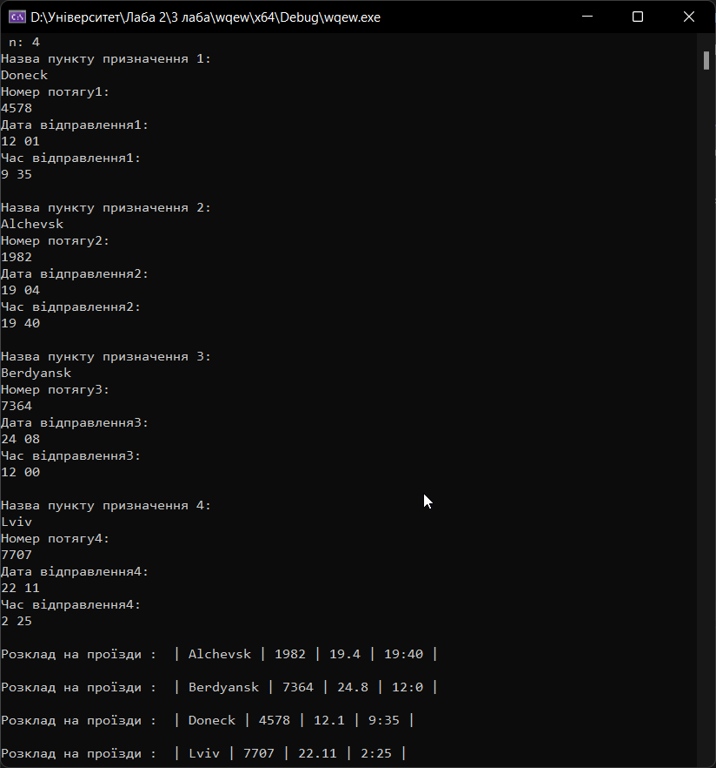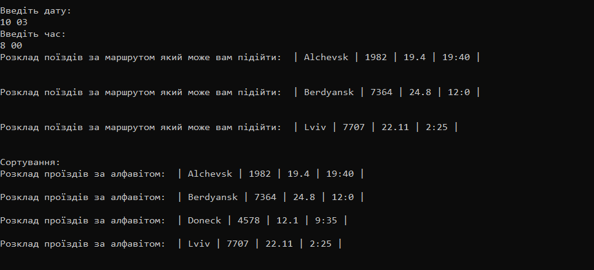
Код до варіанта 7(2 пункт):

#include <Windows.h>
#include <iostream>
//#include <ctime>
#include <vector>
#include <string>
#include <sstream>
using namespace std;

int** getArray2d(int r, int c) {
int** arr = new int* [r];
for (int i = 0; i < r; i++) {
arr[i] = new int[c];
for (int j = 0; j < c; j++) {
//cout << "Element [" << i << "][" << j << "]: ";
//cin >> arr[i][j];
arr[i][j] = rand() % 10;
}
}
return arr;
}
int counter(int** arr, int a, int b) {
int count = 0;
for (int i = 0; i < b; i++) {
for (int j = 0; j < a; j++) {
if (arr[j][i] == 0) {
count++;
break;
}
}
}
return b - count;
}
int* characteristics(int** arr, int a, int b) {
int* ch = new int[a];

for (int i = 0; i < a; i++) {
int sum = 0;
for (int j = 0; j < b; j++) {
if (arr[i][j] % 2 == 0 && abs(arr[i][j]) == arr[i][j])
sum += arr[i][j];
}
ch[i] = sum;
}
return ch;
}
int** sortLines(int** arr, int a, int b, int* ch) {
for (int i = 0; i < a; i++) {
for (int j = 0; j < a - i - 1; j++) {
if (ch[j] > ch[j + 1]) {
int tempch = ch[j];
ch[j] = ch[j + 1];
ch[j + 1] = tempch;
for (int k = 0; k < b; k++) {
int temp = arr[j][k];
arr[j][k] = arr[j + 1][k];
arr[j + 1][k] = temp;
}
}

}
}
return arr;
}

void secondOption(int a, int b) {
// Рахує стовці де є хоч б один 0
int count = 0;

//Ініціалізувати прямокутній масив
int** arr = getArray2d(a, b);

cout << "Масив: \n";
for (int i = 0; i < a; i++) {
cout << "[ ";
for (int j = 0; j < b; j++) {
cout << arr[i][j] << ' ';
}
cout << "]\n";
}

// Порахувати кількість стовпців без [0]

count = counter(arr, a, b);
printf("Кількість стовпців без нуля %d\n", count-1);

// Порахувати характеристику рядків

int* ch = characteristics(arr, a, b);

cout << "Список характеристик: ";
cout << "[ ";
int n = sizeof(ch) / sizeof(ch[0]);
for (int i = 0; i < n + 1; i++) {
cout << ch[i] << ' ';
}
cout << "] \n";
// Сортує лінії

arr = sortLines(arr, a, b, ch);

cout << "Сортований масив: " << "\n";
for (int i = 0; i < a; i++) {
cout << "[ ";
for (int j = 0; j < b; j++) {
cout << arr[i][j] << ' ';
}
cout << "]\n";
}
}

int main() {
SetConsoleOutputCP(1251);
printf("Введіть а та b: ");
int a, b;
cin >> a >> b;
secondOption(a, b);
}

Скріншот роботи програми:
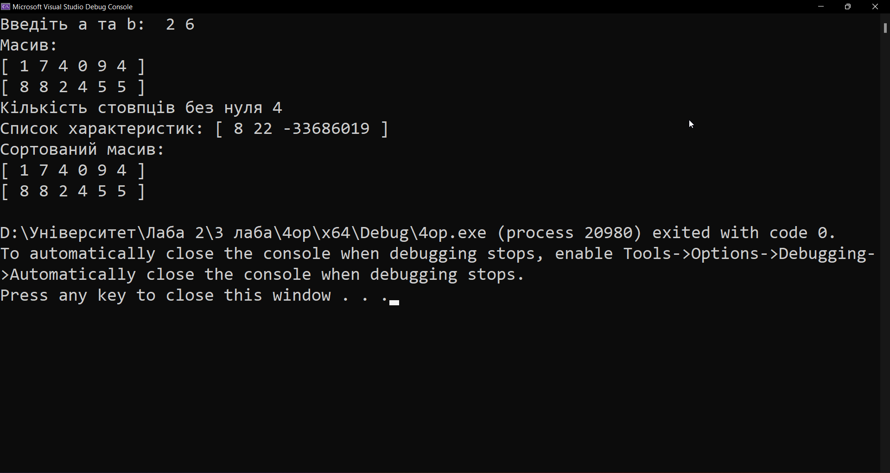

Висновок: Я навчився працювати зі структурами, сортувати масиви, укріпив свої знання по роботі з циклами та масивами. Розібрався як працює динамічний масив, як його створювати і як ним оперувати.

